**数据结构实验报告**

**学号：**117060400128 **姓名**： 黄美玲 **班级：** 17应用统计学1班  **指导老师：** 林卫中

**实验名称**： 基本数据类型

**实验要求：** 掌握3种数字类型的概念和使用，了解3种数字类型在计算机中的表示方法，运用Python的标准数学库进行数值计算，掌握字符串类型的概念和使用，掌握字符串类型的格式化操作方法和应用。

**实现算法和实验结果:**

**3.1** 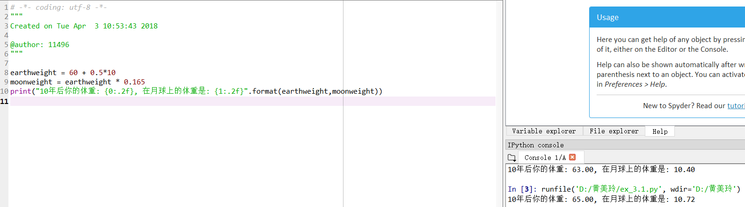

**3.2** 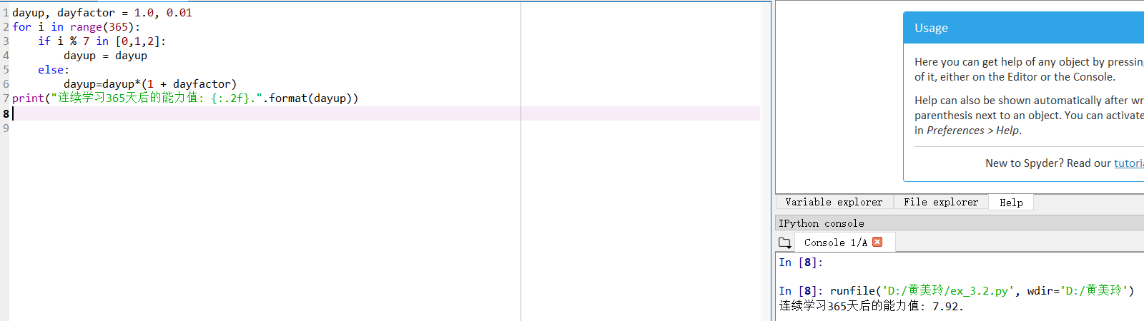

**3.3** 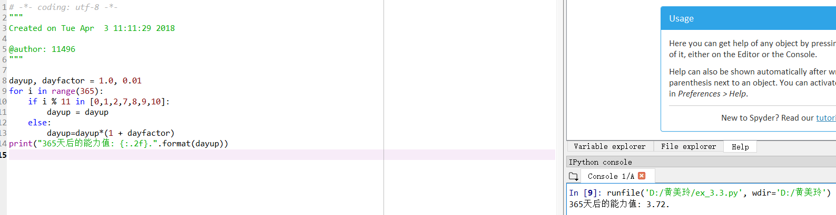

**3.4 3.63**

